المادة : المجتمع العربي السعودي ..
توثيق من المحتوى لإجابات الكويز
السؤال الأول : صحيح .. النص من المحتوى
السؤال الثاني : صحيح
السؤال الثالث : صحيح
الرابع : صحيح
الخامس : صحيح
السادس : صحيح
السابع : صحيح

الثامن : صحيح
التاسع : صحيح
العاشر: صحيح
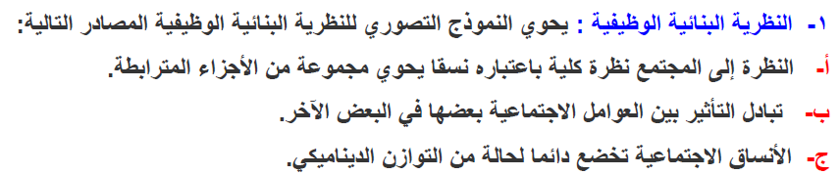
الحادي عشر : صحيح
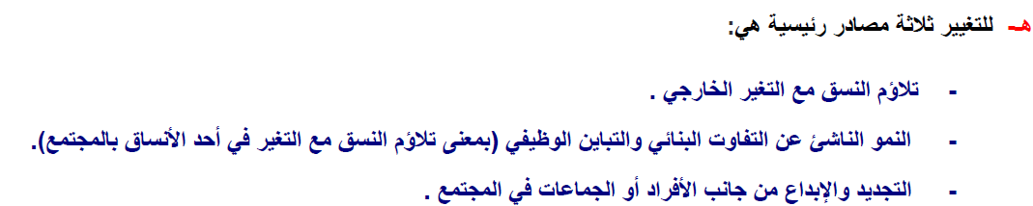
الثاني عشر : صحيح
الثالث عشر : صحيح
الرابع عشر: صحيح

الخامس عشر : صحيح
السادس عشر : صحيح
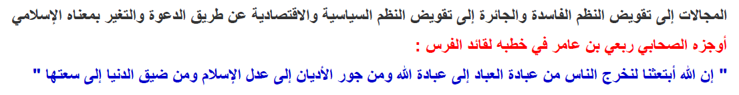
السابع عشر : صحيح
الثامن عشر : صحيح
التاسع عشر : صحيح
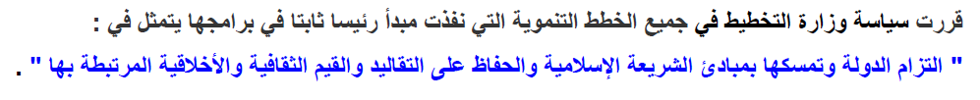
العشرين : صحيح

